**我校举行2017年优秀本科课堂教学质量奖评选**

(通讯员：赵汉斌)根据吉首大学《关于组织开展吉首大学2017年优秀本科课堂教学质量奖评选工作的通知》（吉大办发[2017]29号），2018年1月20日下午，学校在吉首砂子坳校区新实验大楼组织召开了吉首大学2017年优秀本科课堂教学质量奖现场说课、答辩与评审会议。

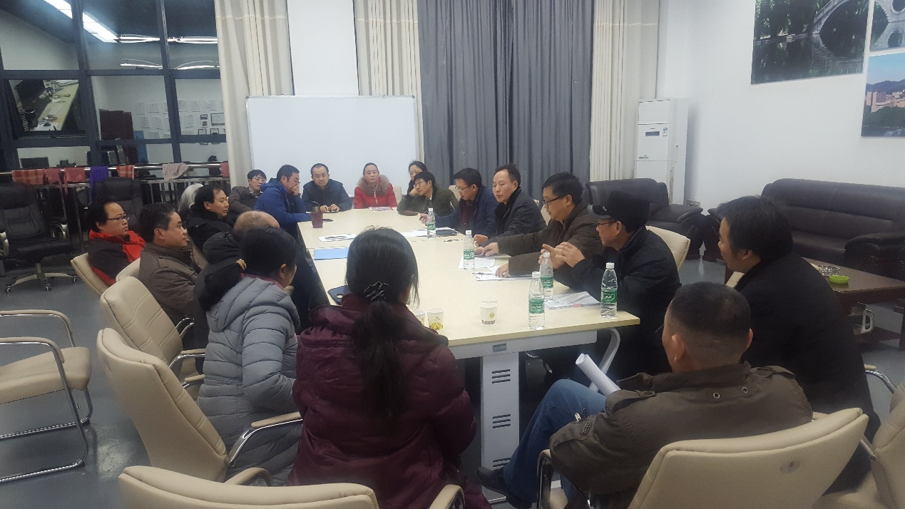正式评审前，评委召开了一个简短的会议。副校长黎奇升、蒋林主任、庹清处长、学校教指委委员、教学督导团专家以及教学管理部门负责人等20多位评审专家到会，就教学质量奖现场评审工作进行了讨论，提出了统一要求。

（图为评审会议现场）

会议由教务处庹清处长主持。教师（教学）发展中心蒋林主任对评审工作进行了说明，主要介绍了教学质量奖评选前期准备情况、评选方案等，他要求各位评委在评审时要做到公平公正，确保质量，宁缺毋滥。

主管领导黎奇升副校长指出，本次评选系首届教学质量优秀奖评选，一定要做到公平公正，规范程序，兼顾平衡，评出水平。

（图为评审现场）

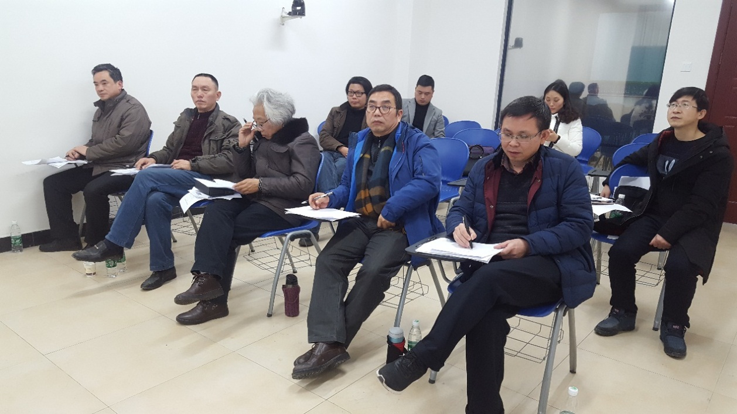

接着，参加本届优秀本科课堂教学质量奖评选的老师和评委分四个小组进行现场说课、汇报与答辩，分别在新实验大楼北11楼4个微格教室进行。本次参赛选手共52人，分别来自19个教学学院。参评教师个个精神饱满，分别进行了精彩的现场说课，展示了各自的教学技能、教学风格，汇报了教学成绩。

（图为参赛教师现场说课）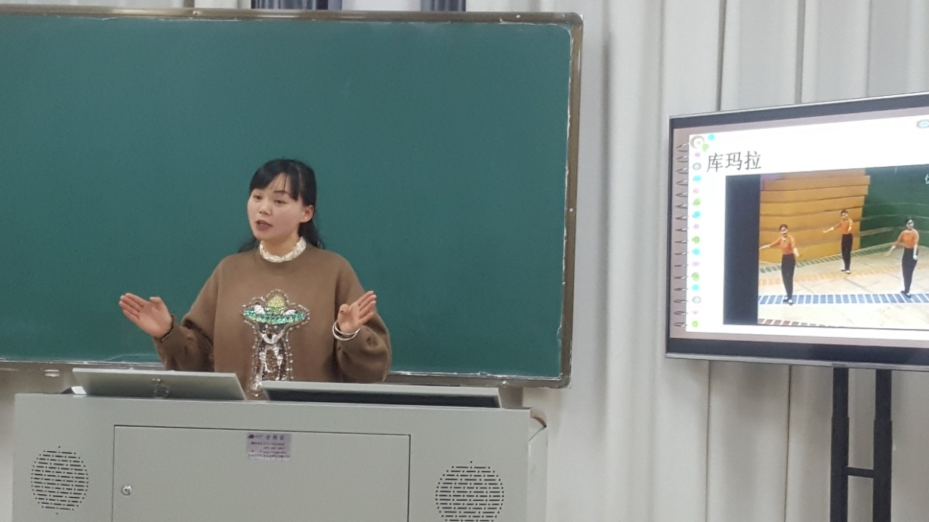

经过长达3个小时的激烈角逐以及评委们的严格认真评选，最后，31位选手入围，获得吉首大学首届优秀本科课堂教学质量奖。

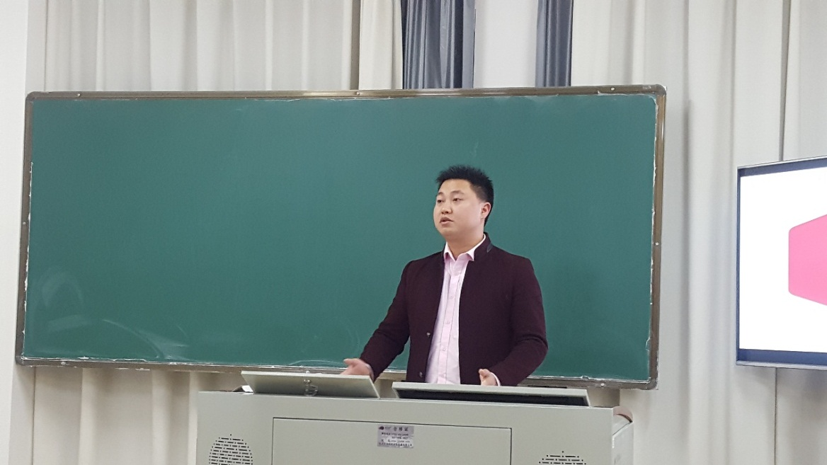

（图为参赛教师现场说课）

获得吉首大学首届优秀本科课堂教学质量奖的教师是：

石雅云（美术学院） 朱晓红（体育科学学院）

陈 旋（音乐舞蹈学院） 文理中（体育科学学院）

朱 颖（法学与公共管理学院） 曾 蓉（国防教育学院）

曹景文（历史与文化学院） 李波荣（美术学院）

苏根英（国际教育学院） 罗 琼（文学与新闻传播学院）

刘泰然（文学与新闻传播学院） 孙忠良（马克思主义学院）

刘 瑛（国际教育学院） 孙 玮（文学与新闻传播学院）

涂 晴（外国语学院） 曹素芳（马克思主义学院）

欧阳卉（商学院） 王小云（物理与机电工程学院）

王小莉（医学院） 楚 婷（医学院）

龙海军（商学院） 孙 晶（物理与机电工程学院）

顾仁勇（化学化工学院） 粟 娟（旅游与管理工程学院）

黄光亚（信息科学与工程学院） 唐赞玉（信息科学与工程学院）

刘水良（旅游与管理工程学院） 庄大春（土木工程与建筑学院）

钟文勇（数学与统计学院） 刘如艳（数学与统计学院）

颜一鸣（软件学院）

教师（教学）发展中心

教 务 处

2018年1月23日